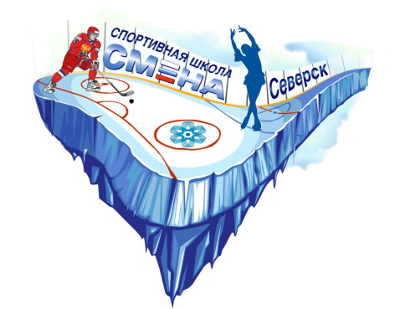

Информация о наборе и платных услугах на 2025-2026 учебный год
МБУДО СШ «Смена»
Вид спорта |  | Контингент |  | Место занятий | Тренеры-преподаватели | Контактные телефоны
Бесплатные занятия:

хоккей | мальчики, девочки  2016 г.р. |  | ЗХК «СеверСК»  ул. Калинина, 157 |  | Матвеев Владимир Александрович | 56-77-32
хоккей | мальчики, девочки  2018 г.р. |  | ЗХК «СеверСК»  ул. Калинина, 157 |  | Шумейко Даниил Вадимович | 56-77-32
хоккей | мальчики, девочки  2019-2020 г.р. |  | ЗХК «СеверСК»  ул. Калинина, 157 |  | Болдин Андрей Юрьевич | 56-77-32
фигурное катание | мальчики, девочки  2018-2019 г.р. |  | ЗХК «СеверСК»  ул. Калинина, 157 |  | Кузнецова Ксения Вадимовна | 56-77-32
фигурное катание | мальчики, девочки  2018-2019 г.р. |  | ЗХК «СеверСК»  ул. Калинина, 157 |  | Нехороших Екатерина Александровна | 56-77-32
Платные услуги:
групповое катание на коньках с инструктором (фигурное катание) |  | мальчики, девочки  4-5 лет | ЗХК «СеверСК»  ул. Калинина, 157 |  |  | 56-77-32
массовое катание |  | дети и взрослые | ЗХК «СеверСК»  ул. Калинина, 157 |  |  | касса 56-30-87  вахта 56-94-60

заместитель директора по УВР Кузнецова Екатерина Андреевна
т. 56-77-32
наш сайт: https://смена.зато-северск.рф/

